**一、评分标准：**

总评满分100分，所占权重如下。

1. 考勤10分。
2. 程序验收50分（倒数第二次课设和最后一次课设进行验收，暂定为1号~36号同学6月16日上午课设验收，37号~71号同学6月16日下午验收，验收顺序抽签获取）。

最终实现系统要求至少涉及到4张数据表，至少实现4个功能模块（功能模块中要体现数据查询、增删改等功能）。代码要求有较为详细的注释，能正确实现相应的功能。**整个系统实现自己独立完成，严禁抄袭!** 验收过程中，需展示系统功能，大致讲解下系统设计思路，和回答老师提出的问题，每人大致时间5分钟左右。

1. 课程报告、提交数据库与系统整体工程代码 40分。提交实习报告需按照模板要求内容撰写，数据库表格完整、样例数据充分， 整体工程代码能正确运行、代码要求有较为详细的注释。（**独立完成，严禁抄袭！**）

**二、最后成果提交要求：**

每人新建一个文件夹，文件夹命名规则：班级_题目编号及名字_姓名_学号，请各班学委收齐后打包在6月18日晚上20:00之前发到我邮箱。

每位同学提交文件结构如下：

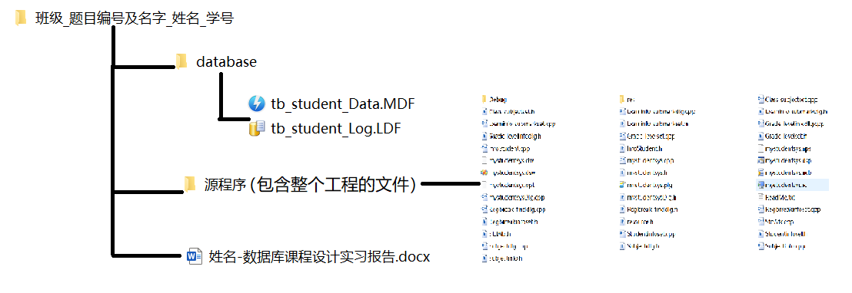

课程设计实习报告里的功能模块要与提交源程序中的功能模块一致。database为“源程序”生成的系统所连接的在SQL SERVER中建立的数据库文件。“源程序”中要求代码规范、注释充分、功能运行正确。最终提交的“源程序”中所实现的系统功能要与验收阶段展示的系统功能基本一致。